高一物理 · 阶段测验卷
质点·参考系·位移 · 速度与 x–t 图象（第 1–2 天）
满分 100 分 · 建议用时 90 分钟 · 闭卷
姓名：____________ 班级：____________ 学号：____________ 得分：__________
考查范围：质点模型、参考系、位移与路程、时刻与时间间隔 · 平均速度与瞬时速度、速度与速率、x–t 图象（斜率=速度）
（如无特别说明，本卷不考虑空气阻力等次要因素）
一、选择题（每小题 5 分，共 40 分。每小题只有一个正确选项）
1.（5分） 下列情形中，可以把研究对象看作质点的是
A. 研究地球的自转 B. 研究乒乓球比赛中球的旋转 C. 研究火车通过一座桥所用的时间 D. 研究地球绕太阳公转一周所用的时间
2.（5分） 诗句“小小竹排江中游，巍巍青山两岸走”中，“青山两岸走”所选的参考系是
A. 竹排 B. 青山 C. 河岸 D. 河水
3.（5分） 关于位移和路程，下列说法正确的是
A. 位移是标量，路程是矢量 B. 物体的位移大小总等于路程 C. 物体做单方向直线运动时，位移大小等于路程 D. 路程可能小于位移的大小
4.（5分） 下列关于时刻和时间间隔的说法，正确的是
A. “第 3 s 末”表示一段时间 B. “前 3 s”表示一个时刻 C. “第 2 s 内”表示 1 s 的时间间隔 D. “3 s 末”和“4 s 初”是不同的时刻
5.（5分） 一物体做直线运动，前一半时间的速度为 v₁，后一半时间的速度为 v₂，则全程的平均速度为
A. (v₁+v₂)/2 B. √(v₁v₂) C. 2v₁v₂/(v₁+v₂) D. (v₁²+v₂²)/(v₁+v₂)
6.（5分） 关于速度和速率，下列说法正确的是
A. 速度大的物体速率一定大 B. 瞬时速率就是瞬时速度的大小 C. 平均速率等于平均速度的大小 D. 速率是矢量
7.（5分） 某物体沿直线运动，其 x–t 图象是一条过原点的倾斜直线，则该物体
A. 做加速直线运动 B. 做匀速直线运动 C. 静止不动 D. 做减速直线运动
8.（5分） 某质点做直线运动，先以 4 m/s 的速度运动 10 s，接着以 6 m/s 的速度同向运动 10 s，则全程的平均速度为
A. 4 m/s B. 5 m/s C. 6 m/s D. 10 m/s
二、填空题（每小题 5 分，共 20 分）
9.（5分） 一物体从 A 点出发，沿直线先向东运动 40 m 到达 B 点，再向西运动 70 m 到达 C 点。则全过程的路程为 __________ m，位移大小为 __________ m，方向 __________。

10.（5分） 运动员绕 400 m 环形跑道跑了一圈，用时 80 s，则他这一圈的平均速率为 __________ m/s，平均速度为 __________ m/s。

11.（5分） 汽车速度计显示某时刻速度为 72 km/h，合 __________ m/s；该读数表示的是汽车的 __________速度（填“平均”或“瞬时”）。

12.（5分） 某物体做直线运动，在前 2 s 内位移为 6 m，在接下来的 3 s 内位移为 9 m，则前 2 s 的平均速度为 __________ m/s，全程 5 s 的平均速度为 __________ m/s。

三、计算与作图题（共 40 分。须写出必要的过程）
13.（12分） （12 分）某物体沿直线运动的 x–t 图象如图所示。请回答：(1) 0～3 s 内物体的速度大小和方向；(2) 3～5 s 内物体的运动状态；(3) 5～8 s 内物体的速度大小和方向；(4) 全程 0～8 s 的平均速度和平均速率。
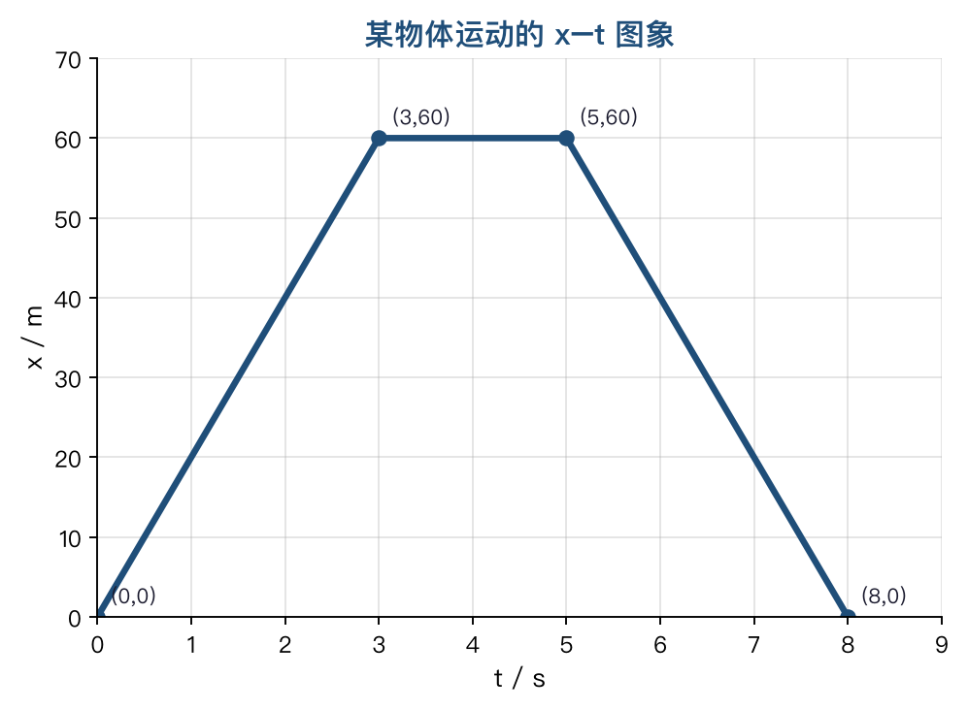

14.（10分） （10 分）一辆汽车沿平直公路行驶，前 1/3 路程的速度为 20 m/s，后 2/3 路程的速度为 15 m/s。求汽车通过全程的平均速度。（结果保留两位有效数字）

15.（8分） （8 分）一质点沿直线运动，第 1 s 内位移为 2 m，第 2 s 内位移为 4 m，第 3 s 内位移为 6 m。求：(1) 前 3 s 的总位移；(2) 前 3 s 的平均速度；(3) 第 2 s 内的平均速度。

16.（10分） （10 分）小球从 5 m 高处由静止释放（可视为竖直向下的直线运动），经 1 s 落到地面，反弹后又竖直上升到最高点（离地 1.8 m），此过程共历时 1.6 s。以竖直向下为正方向，求从释放到反弹最高点全过程的：(1) 路程；(2) 位移；(3) 平均速度。

—— 物理试卷结束（本卷共 16 题，满分 100 分）——

